**拓展资源**

**一、学习指南参考答案**

（一）如图：绘制一个5瓣花朵

1、初始状态，角色位于中心点，擦除全部线条：

　运动　模块　移动到XY（0，0）命令积木；

　画笔　模块　全部擦除　命令积木

2、设置笔的颜色、粗细及开始画（落笔）

　画笔　模块　将笔的颜色设为30　、　将笔的粗细设为5　、　落笔　；

3、画一个正三角形用到：

　 控制　模块　 重复执行3次 命令积木；

　 运动 模块中 “右转　120　度”命令积木；

4、画5瓣花朵。

　 控制　模块　 重复执行5次 命令积木；

　 运动 　模块中 “右转　72　度”命令积木；

1. 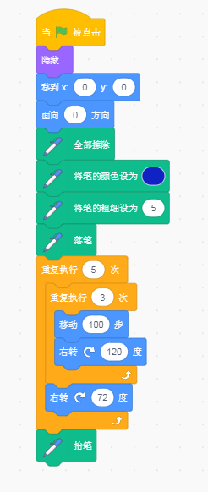设计玫瑰花窗

1、如何控制图案效果？

通过变量（边长，边数，角度）控制图案效果

1. 如何实现颜色变化？

增加颜色效果变化

**二、参考程序**

1、自动画五瓣花朵－线条

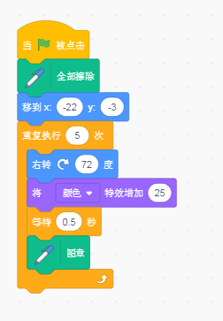2、自动画五瓣花朵－图章

3、“晒画”参考程序

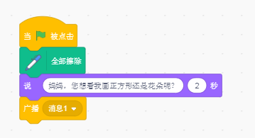（1）“你”

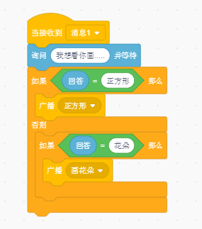（2）妈妈

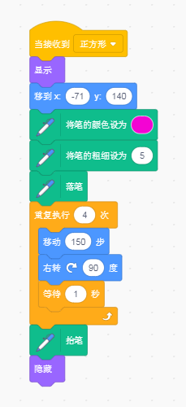（3）画笔

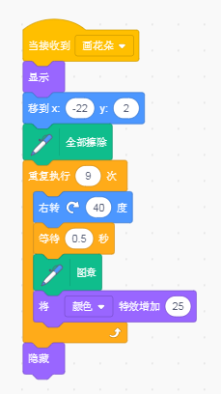（4）花朵